Bases de Datos 2023

Práctico II: DDL y DML

Juan Cabral, Tadeo Cocucci,

Ramiro Demasi, Guido Ivetta

# Contexto

Se especifica un base de datos con el siguiente diagrama:

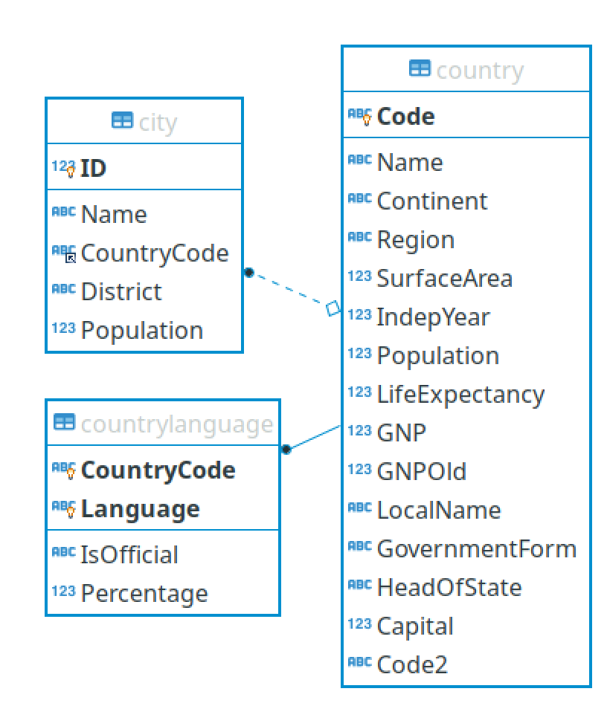

# Tareas

## Parte I - DDL

1. Asegurarse de crear la base de datos inicialmente:  
   **- mysql -u root -h localhost  
   - create database world;**

**use world;**

1. Se debe generar los esquemas correspondientes al diagrama mostrado con las respectivas restricciones.
2. Descargar el [conjunto de datos](https://famaf.aulavirtual.unc.edu.ar/mod/resource/view.php?id=8054) de la base de datos e insertarlos.
3. Crear una tabla "Continent" que tenga los siguientes atributos:
   1. Nombre del continente. (Clave Primaria)
   2. Área (en km2).
   3. Porcentaje de masa terrestre.
   4. Ciudad más poblada (Opcional: referencia uno-a-uno a la tabla "city").
4. Inserte los siguientes valores en la tabla "Continent":

| **Name** | **Area** | **Percent total mass** | **Most populous city** |
| --- | --- | --- | --- |
| Africa | 30370000 | 20.4% | Cairo, Egypt |
| Antarctica | 14000000 | 9.2% | McMurdo Station* |
| Asia | 44579000 | 29.5% | Mumbai, India |
| Europe | 10180000 | 6.8% | Instanbul, Turquia |
| North America | 24709000 | 16.5% | Ciudad de México, Mexico |
| Oceania | 8600000 | 5.9% | Sydney, Australia |
| South America | 17840000 | 12.0% | São Paulo, Brazil |

* No existe en la BD, buscar información y agregarla.

1. Modificar la tabla "country" de manera que el campo "Continent" pase a ser una clave externa (o *foreign key*) a la tabla Continent.*

## 

## Parte II - Consultas

1. Devuelva una lista de los nombres y las regiones a las que pertenece cada país ordenada alfabéticamente.
2. Liste el nombre y la población de las 10 ciudades más pobladas del mundo.
3. Liste el nombre, región, superficie y forma de gobierno de los 10 países con menor superficie.
4. Liste todos los países que no tienen independencia (hint: ver que define la independencia de un país en la BD).
5. Liste el nombre y el porcentaje de hablantes que tienen todos los idiomas declarados oficiales.

**Adicionales:**

1. Actualizar el valor de porcentaje del idioma inglés en el país con código 'AIA' a 100.0
2. Listar las ciudades que pertenecen a Córdoba (District) dentro de Argentina.
3. Eliminar todas las ciudades que pertenezcan a Córdoba fuera de Argentina.
4. Listar los países cuyo Jefe de Estado se llame John.
5. Listar los países cuya población esté entre 35 M y 45 M ordenados por población de forma descendente.
6. Identificar las redundancias en el esquema final.